古蔺县人民医院新院区
电动扶梯护栏安装项目（三次）

询
价
文
件

中国·四川·泸州
古蔺县人民医院
2025年4月

目 录
第一章 询价邀请 - 3 -
第二章 询价须知 - 5-
第三章 供应商资格证明材料 - 6 -
第四章 采购项目技术、服务内容和商务要求 - 7 -
第五章 响应文件格式 - 9-
第六章 评审方法 - 14 -

第一章 询价邀请
古蔺县人民医院拟对古蔺县人民医院新院区电动扶梯护栏安装项目（三次）采用询价方式进行采购，特邀请符合本次采购要求的供应商参加本项目的询价。
一、采购项目基本情况
1.采购项目名称：新院区电动扶梯护栏安装项目（三次）。
2.采购人：古蔺县人民医院。
二、资金情况
预算金额：75000元。
三、采购项目简介：
本项目共1个包，古蔺县人民医院拟为新院区门诊楼电动扶梯安装外部防护栏，资金来源由医院自筹解决。
四、供应商参加本次采购活动应具备下列条件：
1、符合《中华人民共和国政府采购法》第二十二条规定的条件；
1.1 具有独立承担民事责任的能力；
1.2 具有良好的商业信誉和健全的财务会计制度；
1.3 具有履行合同所必须的设备和专业技术能力；
1.4 有依法缴纳税收和社会保障资金的良好记录；
1.5 参加政府采购活动前三年内，在经营活动中没有重大违法记录；
1.6法律、行政法规规定的其他条件；
2、本次政府采购活动要求的特殊资格性条件：
2.1、本项目不允许联合体参与投标。（描述：本项目不允许联合体参与投标。）
五、询价文件获取时间、地点：
- 时间：自2025年4月8日至2025年4月10日上午9：00－12：00，下午15：00－17：00（北京时间，节假日除外）。
- 地点：古蔺县人民医院采购部办公室（住院部13楼）。
注：（1）供应商报名后，必须按照相关流程进行登记，否则视为自动放弃。
（2）供应商获取询价文件时须填写报名登记表（格式附后），须自行核实准确的项目信息及比供应商信息，若因错误信息给供应商的询价资格造成了影响的由供应商自行承担责任。如须变更或改动，须在报名截止当日17:00前，将上述资料交至文件地点，否则视为无效变更申请。
（3）询价资格不能转让，报名获取询价文件时登记的公司名称须与递交响应文件时公司名称必须一致，一旦登记后，公司名称将不再变更。
- 供应商报名方式及资料：
本项目支持现场报名或线上报名。
现场报名：提供具备独立法人资格证明材料（注：提供营业执照或其它经工商部门许可经营的证明材料复印件加盖公章）；法定代表人授权委托书原件（①法定代表人和授权代表签字；②加盖公章；③明确授权代表联系方式；④法定代表人及授权代表的身份证复印件）。
线上报名：供应商也可通过电子邮箱进行线上报名，须将现场报名的全部材料发送扫描件至电子邮箱：3584291073@qq.com
- 响应文件递交时间和递交地点：
1、响应文件递交截止时间：2025年4月11日12:00。
2、响应文件接收地点：古蔺县人民医院采购部办公室。
3、响应文件接收人：代先生，联系电话：0830-7204870。
响应文件必须在递交响应文件截止时间前送达接收地点。逾期送达、密封和标注错误的响应文件恕不接收。
七、询价时间和地点：2025年4月11日12:00后24小时内开启，古蔺县人民医院老院区（不见面开标）。
八、本询价邀请在古蔺县人民医院官网上发布。
九、联系方式
采 购 人：古蔺县人民医院
通讯地址：四川省古蔺县金兰街道东新街92号
联 系 人：代先生
联系电话：0830-7204870
2025年4月

第二章 询价须知
一、供应商须知附表
序号 | 条款名称 | 说明和要求
1 | 采购人 | 采购人：古蔺县人民医院  地址：四川省古蔺县金兰街道东新街92号  联系人：代先生  联系电话：0830-7204870
2 | 确定邀请询价的供应商数量和方式 | 本次询价邀请的供应商数量：不少于3家。  本次采购采取在古蔺县人民医院官网上方式公开邀请参加询价的供应商。
3 | 采购预算  （实质性要求） | 采购预算：75000元；  超过采购预算的报价无效。
4 | 最高限价  （实质性要求） | 最高限价：75000元；  单项单价或总价超过最高限价的报价无效。
5 | 联合体投标 | 不接受联合体投标。
6 | 分包履约 | 不允许分包。
7 | 构成询价文件的其他文件 | 询价文件的澄清、修改书及有关补充通知书为询价文件的有效组成部分。
8 | 询价文件递交截止时间 | 2025年4月11日12:00（北京时间）。
9 | 有效期 | 从询价截止之日起60个日历天。
10 | 保证金 | 不收取保证金。
11 | 响应文件份数 | 壹套正本（开标现场需提供法定代表人授权委托书，法定代表人和被授权人身份证复印件，被授权人身份证原件备查）
12 | 递交响应文件地点 | 古蔺县人民医院采购部
13 | 开标时间和  地点 | 时 间：2025年4月11日12:00后24小时内。  地 点：古蔺县人民医院老院区。
14 | 履约保证金 | 不收取履约保证金

第三章 供应商资格证明材料

一、供应商应提交的资格证明材料
序号 | 供应商资格、资质性及其他类似效力要求 | 供应商应当提供的相关证明材料
1 | 具有独立承担民事责任的能力； | 提供营业执照副本复印件，组织机构代码证副本复印件，税务登记证副本复印件，三证合一的企业只需提供营业执照副本复印件。注：①在有效期内；②复印件加盖公章。
2 | 具有良好的商业信誉和健全的财务会计制度； | 提供由第三方审计机构出具的2023年度的财务审计报告复印件；或提供近1年内银行出具的资信证明材料复印件（加盖鲜章）；或提供具有良好的商业信誉和健全的财务会计制度的承诺函，加盖公章。
3 | 具有履行合同所必须的设备和专业技术能力； | 提供具有履行合同所必须的设备和专业技术能力的证明材料或承诺函，加盖公章。
4 | 有依法缴纳税收和社会保障资金的良好记录； | 提供2024年以来任意1个月缴纳税收和缴纳社会保障资金的有效证明材料复印件（属于免税企业的，应提供相关部门出具的免税证明材料）或提供依法缴纳税收和社会保障资金的承诺函；自公司成立日期起到投标截止时间为止不足三个月的，应提供依法缴纳税收和社会保障资金的良好记录承诺函，加盖公章。
5 | 参加采购活动前三年内，在经营活动中没有重大违法记录 | 提供承诺函，加盖公章。
6 | 法律、行政法规规定的其他条件 | ①提供法定代表人/负责人授权书原件（法定代表人/负责人亲自参加投标，无需提供法定代表人/负责人授权书）；②法定代表人/负责人和授权代表身份证复印件（法定代表人/负责人亲自参加投标，无需提供授权代表人身份证复印件）。

二、供应商担提供的报价产品的资格、资质性及其他类似效力要求的相关证明材料：无

第四章 采购项目技术、服务内容和商务要求
一、项目概况
本项目共1个包，古蔺县人民医院拟为新院区门诊楼电动扶梯安装外部防护栏，资金来源由医院自筹解决。
- 技术要求
1、安装位置：古蔺县人民医院新院区门诊区域负一楼到三楼共有6部扶梯（上3部、下3部），扶梯从梯步到扶手高度为100cm，扶梯长度13米，扶梯单侧无安全防护栏。
2、安装无需使用脚手架。
3、确保基础牢固，满足承重要求
4、立柱间距符合实际要求
5、所有链接部件符合国家行业标准，确保牢固
6、应与周围环境协调，满足美观需求。
7、主要安装材料预估清单：
产品名称 | 规格型号 | 单位 | 数量 | 备注
304不锈钢立柱 | 宽60㎜*厚8㎜ 高不低于1500mm 每部电梯不低于10根不锈钢立柱 | 根 | 60 | 立柱含有弯折
不锈钢收口条 | 宽20㎜ | 米 | 100
亚克力板材 | 厚度10㎜、高约80cm | 米 | 80 | 高于扶梯扶手55cm
辅材 | 若干 | 若干 | 若干
- 安装示意图（效果图）
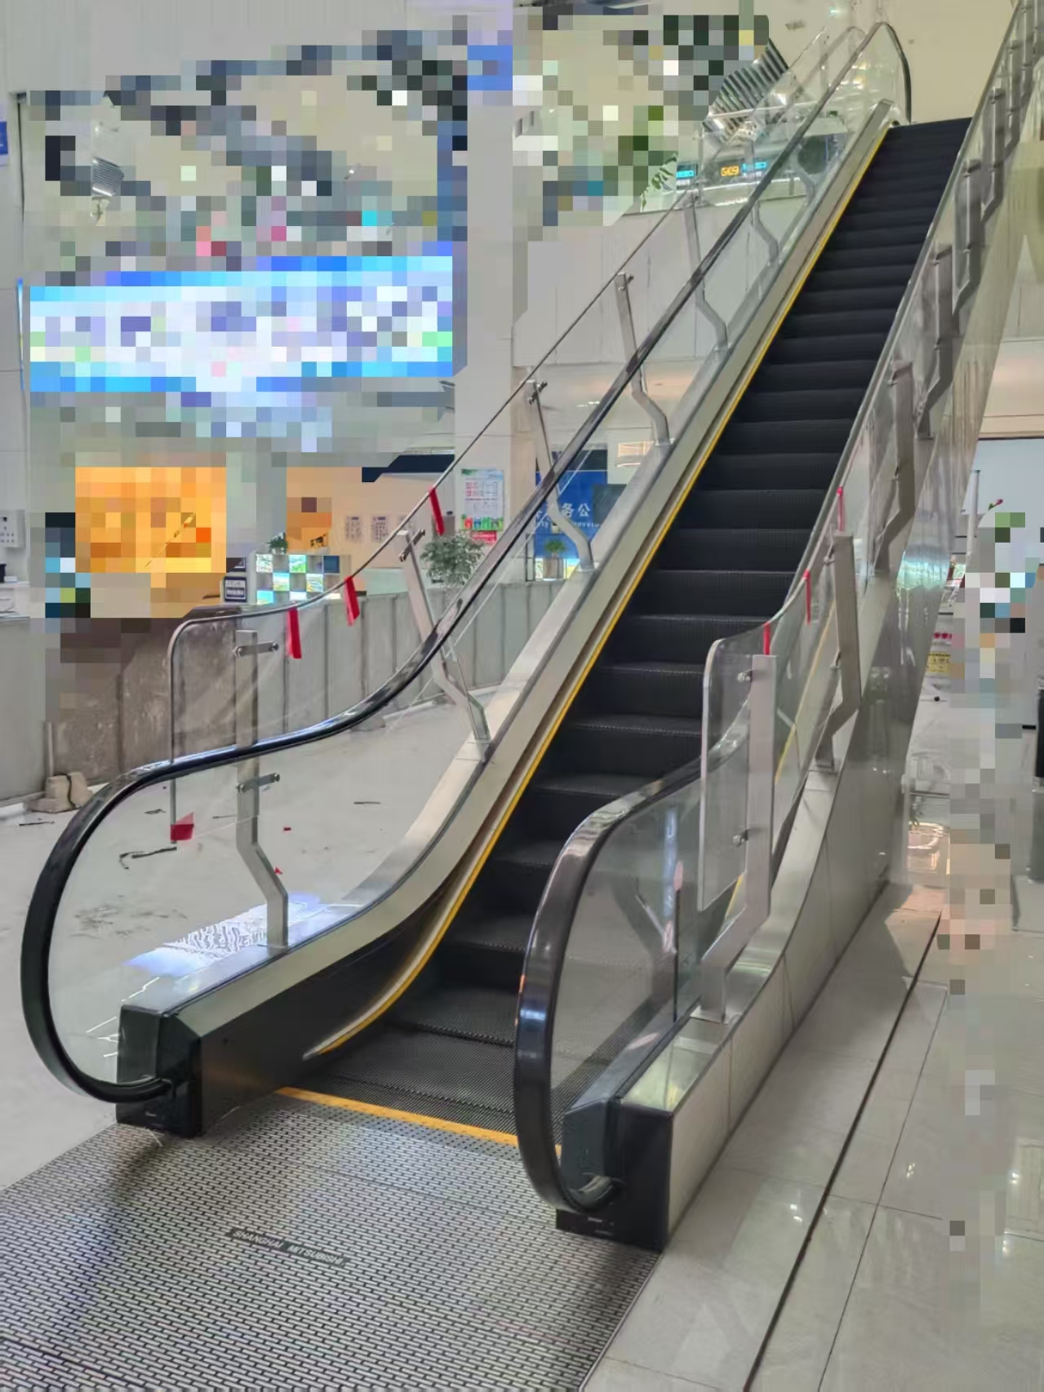
注：潜在供应商对项目不清楚的可以现场进行实地勘察和了解，以便全面了解现场情况，核算其他所需辅材。实地了解的人员可与医院联系人进行对接。联系人：赵老师 18982423638。
三、商务要求
1、履约时间：合同签订后15天内全面完成。
2、履约地点：古蔺县人民医院新院区。
3、付款方式及时间：项目完成且验收合格后支付95%中标金额，质保期后无质量问题支付5%中标金额。
4、运输、安装、税金等应包含在投标总价内，采购人不再支付任何费用。
5、中标供应商应按照采购人要求进行施工。
6、中标供应商施工人员应遵守安全生产规范，施工过程中的安全责任事故由中标供应商承担。
7、安装完成后需通过特种设备检测单位检验合格。
8、验收合格后免费提供一年质保期。
9、验收标准和方法：成交人与采购人参照《财政部关于进一步加强政府采购需求和履约验收管理的指导意见》（财库〔2016〕205号）等相关规定的要求进行验收。

第五章 响应文件格式

一、法定代表人/负责人授权书

古蔺县人民医院（采购人名称）：
本授权声明：XXX（单位名称）,XXX（法定代表人/负责人姓名、职务）授权XXX（被授权人姓名、职务）为我方参加古蔺县人民医院新院区电动扶梯护栏安装项目询价采购活动的合法代表，以我方名义全权处理该项目有关询价、报价、签订合同以及执行合同等一切事宜。

特此声明。

供应商名称：XXX（盖单位公章）
法定代表人/负责人（签字或盖章）：XXX
职 务：XXX
授权代表签字：XXX
职 务：XXX
日 期：XXX年XXX月XXX日

二、承诺函

古蔺县人民医院（采购人名称）：
我公司作为本次采购项目的供应商，根据询价文件要求，现郑重承诺如下：
一、具备《中华人民共和国政府采购法》第二十二条第一款和本项目规定的条件：
1.1 具有独立承担民事责任的能力；
1.2 具有良好的商业信誉和健全的财务会计制度；
1.3 具有履行合同所必须的设备和专业技术能力；
1.4 有依法缴纳税收和社会保障资金的良好记录；
1.5 参加政府采购活动前三年内，在经营活动中没有重大违法记录；
1.6法律、行政法规规定的其他条件；
2、本次政府采购活动要求的特殊资格性条件：
2.1、本项目非联合体参与投标。
二、完全接受和满足本项目询价文件中规定的实质性要求，如对询价文件有异议，已经在递交响应文件截止时间届满前依法进行维权救济，不存在对询价文件有异议的同时又参加询价以求侥幸成交或者为实现其他非法目的的行为。
三、在参加本次采购活动中，不存在与单位负责人为同一人或者存在直接控股、管理关系的其他供应商参与同一合同项下的采购活动的行为。
四、在参加本次采购活动中，不存在和其他供应商在同一合同项下的采购项目中，同时委托同一个自然人、同一家庭的人员、同一单位的人员作为代理人的行为。
五、响应文件中提供的任何资料和技术、服务、商务等响应承诺情况都是真实的、有效的、合法的。
本公司对上述承诺的内容事项真实性负责。如经查实上述承诺的内容事项存在虚假，我公司愿意接受以提供虚假材料谋取成交的法律责任。

法定代表人/负责人签字或者加盖个人私章：XXXX
授权代表签字：XXXX
供应商名称：XXXX（盖章）
日 期：XXX年XXX月XXX日

注：1、重大违法记录是指：供应商因违法经营受到刑事处罚，或被行政主管部门处以责令停业整顿，暂扣或者吊销营业执照，处于较大金额罚款。
- 较大数额罚款的具体金额标准是：《中华人民共和国政府采购法实施条例》第十九条第一款规定的“较大数额罚款”认定为200万元以上的罚款，法律、行政法规以及国务院有关部门明确规定相关领域“较大数额罚款”标准高于200万元的，从其规定。
3、本承诺函与资格条件要求提供的承诺函分开单独承诺。

三、报价函

序号 | 项目名称 | 项目工期 | 备注

1
投标报价（元）：XXXX 大写：XXX元整
注：报价应是最终用户验收合格后的总价，医院不再另行支付其他费用（如人工费、清场费等）、询价文件规定的其它费用等。

供应商名称：XXX（盖单位公章）
法定代表人/负责人或授权代表（签字或盖章）：XXX
日 期：XXX年XXX月XXX日

注：本表为实质性要求。

四、询价文件要求提供的其他内容
（格式不限，供应商自拟）

第六章 评审方法

1.发出询价公告，向询价被邀请人发出邀请。
2.询价被邀请人确定后，采购人组建询价小组进行评选。
2.1 询价小组由采购人选派3名本单位有关人员组成。
2.2 有下列情形之一的，不得担任询价小组成员：
- 申请人的主要负责人及其近亲属；
- 项目主管部门或者行政主管部门的人员；
- 与申请人有经济利益关系，可能影响比选公正评审的；
2.3 询价小组成员有上款2.2规定情形之一的，应当主动提出回避。一经发现，监督人员应当立即终止其参加评审。
3.询价小组评选应当遵循下列程序：
3.1 询价小组对询价邀请人是否满足“询价邀请”中“申请人资格条件要求”进行审查，未满足资格条件要求的申请人将不允许进入下一步评审。
3.2 报价规定：采用一次报价。
3.3 确定成交供应商：按照供应商的报价由低到高排序，报价最低的为成交供应商。

